Лабораторная работа №1
  - дисциплина: Архитектура компьютера
Татур Платон Андреевич
Содержание

Список иллюстраций

Список таблиц

Цель работы
Целью данной работы является приобретение практических навыков установки операционной системы на виртуальную машину, настройки минимально необходимых для дальнейшей работы сервисов.

Задание
- Установка Linux Fedora Sway на виртуальную машину
- Установка необходимого для работы программного обеспечения
- Первоначальная настройка операционной системы

Теоретическое введение

Выполнение лабораторной работы
создаю новую виртуальную машину в virt manager (рис. 1)
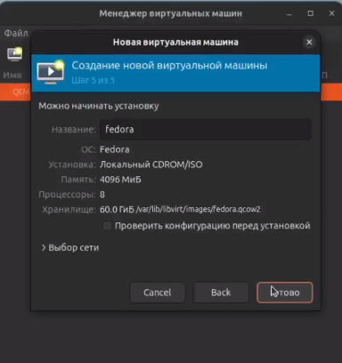
Рис. 1: Создание виртуальной машины
Через liveins задаю базовые настройки для установки операционной системы. (рис. 2)
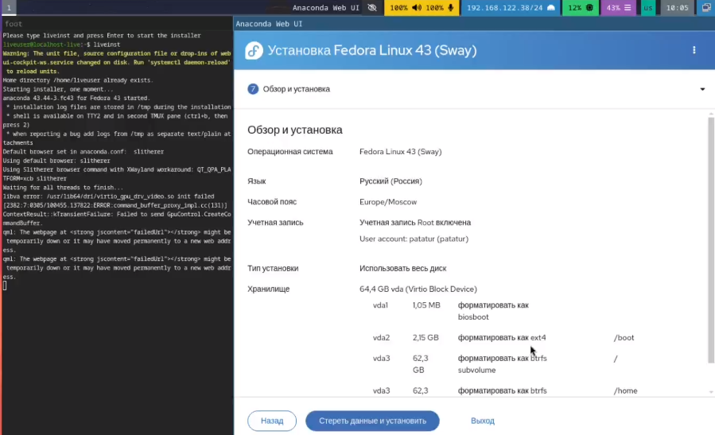
Рис. 2: Процесс установки
Скачиваю набор пакетов для работы с ОС.(рис. 3)
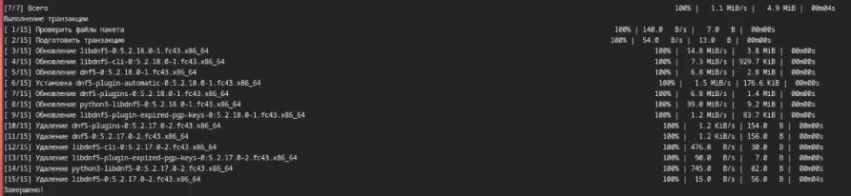
Рис. 3: Установка ПО
Запускаю скрипт для автоматического обновления пакетов через пакетный менеджер dnf.. (рис. 4)
Рис. 4: Запуск скрипта
Отключаю защиту SELinux. (рис. 5)
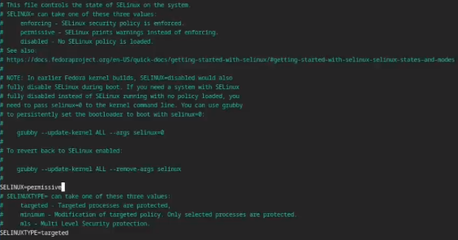
Рис. 5: Отключение защиты Linux
Настраиваю xkb, добавляю вторую раскладку клавиатуры с русским языком и задаю переключение на right ctrl. (рис. 6)
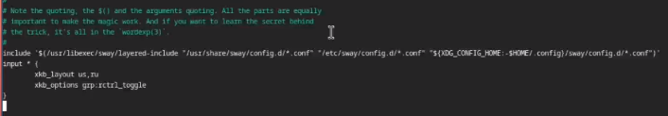
Рис. 6: Настройка xkb
Проверяю корректность заданного имени для hostname. (рис. 7)
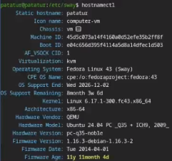
Рис. 7: Вывод команды hostnamectl
Устанавливаю pandoc, pandoc-crossref и texlive. (рис. 8)
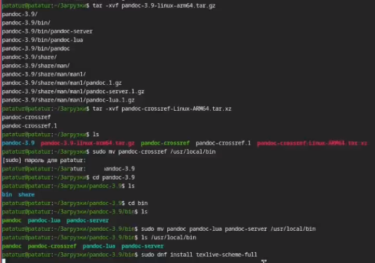
Рис. 8: Установка pandoc pandoc-crossref и texlive

Домашнее задание
Выводы команды dmesg с разными аргументами (рис. 9)
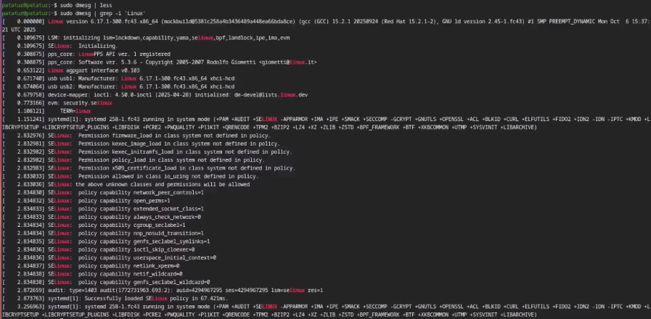
Рис. 9: Вывод команды dmesg
Выводы команды dmesg с разными аргументами (рис. 10)
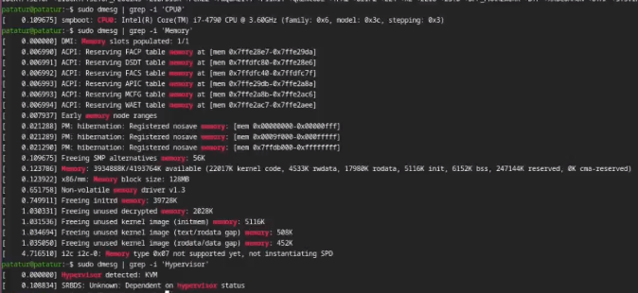
Рис. 10: Вывод команды dmesg
Выводы команды dmesg с разными аргументами (рис. 11)
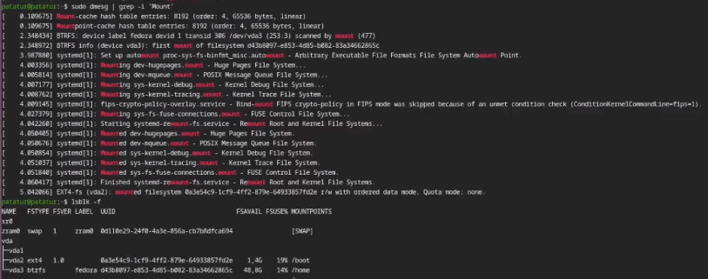
Рис. 11: Вывод команды dmesg

Выводы
В ходе выполнения лабораторный работы приборел навыки установки виртуальной машины, установил ряд пакетов и настроил ОС для дальнейшей работы на ней.

Список литературы

